СРЕДНЯЯ ШКОЛА – ГИМНАЗИЯ №12

Классный час

«Жеке бастың тазалығы - саламатты өмір кепілі»

«Здоровый образ жизни и личная гигиена»

Цели:
- Формировать у детей позиции признания ценности здоровья, чувства ответственности за сохранение и укрепление своего здоровья;
- Расширять знания и навыки по гигиенической культуре;
- Прививать у детей необходимость беречь и укреплять своё здоровье.

Форма проведения: игра.

Оборудование: детские рисунки, карточки, фотографии, грамоты, название команд, кроссворд, ромашки.

Подготовили: уч. нач. классов
Гамзякова Анна Алексеевна

ТАЛДЫКОРГАН, 2014 ГОД

Ход мероприятия

Учитель:
Приветствуем всех, кто время нашел
И в школу на праздник здоровья пришел!
Пусть зима стучит в окно,
Но в зале у нас тепло и светло!
Мы здесь подрастаем, мужаем мы здесь.
И набираем, естественно вес!

Всегда мы здоровы, с зарядкой дружны,
Нам спорт с физкультурой как воздух нужны,
А с ними порядок, уют, чистота,
Эстетика. В общем, сама красота!
Здоровье свое сбережем с малых лет.
Оно нас избавит от болей и бед.

I. Представление команд
(Команды по очереди показывают свои эмблемы и говорят девизы)

“Чистюли”:

Мы чистюли лучше всех
Сегодня к нам придет успех.
Витамины поглощайте
И здоровью помогайте.

“Крепыши”:

Мы крепыши не малыши,
В игрушки не играем,
Мы любим спорт и мы сильны,
И вам не проиграем!

Учитель:
Здоровье – это главная ценность в жизни человека. Его не купишь ни за какие деньги. Будучи больным, вы не сможете воплотить в жизнь свои мечты..

- А что значит быть здоровым? Как вы это понимаете?

Здоровый человек – это (ответы детей) крепкий, здоровый, выносливый, ловкий, стройный ит.д.

Здоровый человек – это состояние полного душевного и социального благополучия, а не только отсутствие болезней или повреждений.

II. Конкурс “Домашнее задание”.
Каждой команде было задано подобрать 5 загадок о фруктах и овощах.

III. Конкурс “Полезная привычка”.
Перед каждой командой находится ромашка на каждом лепестке необходимо написать полезные советы для других команд, которые помогают укреплять и сохранять здоровье.

Ведущий:
Все эти советы помогут вам формированию одной, самой нужной и необходимой человеку привычки - сохранять свое здоровье.

Гигиену очень строго
Надо соблюдать всегда.
Под ногтями грязи много,
Хоть она и невидна.
Грязь микробами пугает
Ох, коварные они!
Ведь от них заболевают
Люди в считанные дни.
Если руки моешь с мылом,
То микробы поскорей
Прячут под ногтями силу,
И глядят из под ногтей.
И бывают же на свете,
Словно выросли в лесу.
Непонятливые дети:
Ногти грязные грызут.
Не грызите ногти, дети,
Не тяните пальцы в рот.
Это правило, поверьте,
Лишь на пользу вам пойдёт.

IV. Конкурс “Здоровье”

Нужно на каждую букву этого слова придумать и записать слова, которые имеют отношение к здоровью, здоровому образу жизни. За каждое правильно подобранное слово

З - здоровье, зарядка, закалка,

Д - диета, душь, диетолог,

О - отдых

Р - режим, расческа, ракетка, рюкзачок

В - вода, витамины, врач

Ь -

Е - еда

V. Конкурс “Спорт”
За 3 минуты написать листочке, как можно больше спортивных игр

VI . Конкурс « Блицтурнир для капитанов»
Отгадать загадку, о том, что является друзьями здоровья. Капитанам загадываются загадки. Если капитан не отгадал, то очередь переходит следующей команде.

1. Костяная спинка,
Жесткая щетинка
С мятной пастой дружит,
Нам усердно служит (зубная щетка)

2. Там, где губка не осилит,
Не домоет, не домылит,
На себя я труд беру:
Пятки, локти с мылом тру,
И коленки оттираю,
Ничего не забываю. (мочалка).

3. Лег в карман и караулит – реву, плаксу и грязнулю,
Им утрет потоки слез, не забудет и про нос. (платочек)

4. Гладко и душисто,
Моет очень чисто,
Нужно, чтоб у каждого было.
Что это? (мыло)

5. Хожу-брожу не по лесам,
А по усам, по волосам,
И зубы у меня длинней,
Чем у волков и медведей. (расческа)

6. Вафельное и полосатое,
Ворсистое и мохнатое,
Всегда под рукою -
Что это такое? (полотенце)

VII. Конкурс “Кроссворд”
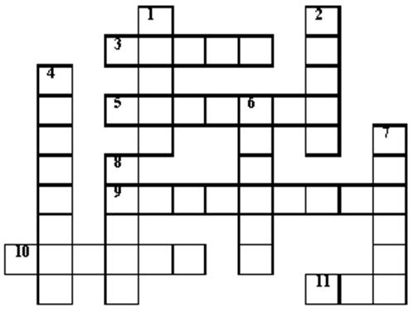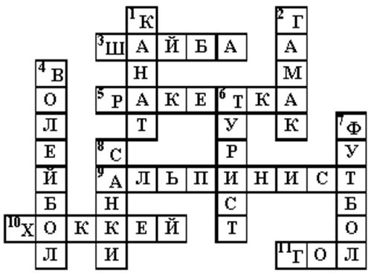
ПО ВЕРТИКАЛИ
1. Перетянул приятель – хват
Одной рукой в борьбе ______________
2. Он качалка и кровать
Хорошо на нём лежать.
Он в саду или в лесу
Покачает на весу.
4. Мяч ногами бьём – футбол,
А руками? - _______________
6. Любит по лесу гулять,
В палатке спать,
И костёр разжигать.
7. Бега, двадцать попасть
В цель стремятся,
Двое стоят – преграды чинят.
Избрали для боя зеленое поле,
Обычно час тридцать побоище длится.
8. Я катаюсь на нём до вечерней поры,
Но ленивый мой конь
Возит только с горы.
А на горку всегда сам
Пешком я хожу
И коня своего за верёвку вожу
ПО ГОРИЗОНТАЛИ
3. Клюшкой её по льду мы гоняем
И в ворота забиваем.
5. Игра спортивная есть
Любителей её не счесть.
Мяч летит, и в поле сетка,
А в руках у нас ____________
9. Это, дети, не турист
В гору лезет _______________
10. Вышла на лёд ватага ребят,
Клюшки об лёд громко звенят.
И шайба летит,
Мы крикнем: «О,кей!»
Игры не лучше, чем _________
11. Игра отличная футбол,
Уже забили первый _________

VIII .Подведение итогов.
Объявляются победители. Команды награждаются грамотами.
Учитель:
Здоровье – неоценимое счастье в жизни любого человека. Каждому из нас присуще желание быть сильным и здоровым, сохранить как можно дольше подвижность, энергию и достичь долголетия.
Надеемся, что сегодня встреча не прошла даром, и вы многое почерпнули из нее. Ведь “Здоров будешь – всё добудешь!”
Так что будьте здоровы!

